بسم تعالی
درخواست تأمین تجهیزات الکترونیکی
با عنایت به نیاز این مجموعه به تأمین تجهیزات و ملزومات الکترونیکی مورد استفاده در امور اداری و عملیاتی، در نظر است اقلام مورد نیاز مطابق فهرست زیر از طریق تأمین‌کنندگان واجد شرایط تهیه گردد.
بدین‌وسیله از کلیه تأمین‌کنندگان محترم دعوت می‌شود نسبت به ارائه پیشنهاد مالی خود، مطابق مشخصات اعلام‌شده، اقدام نمایند.
خواهشمند است پیشنهاد ارائه‌شده شامل موارد زیر باشد:
- قیمت واحد و قیمت کل هر قلم کالا؛(در اعلام قیمت در سامانه به صورت یکجا)ولی در فاکتور به صورت تفکیک شده
- مشخصات فنی کامل کالا طبق عکس و مشخصات زیر
- مدت و شرایط گارانتی؛
بدیهی است کلیه کالاهای پیشنهادی باید نو، آکبند، اصل، دارای گارانتی معتبر، مطابق با مشخصات فنی مورد درخواست و منطبق با استانداردهای مربوطه که در زیر قید شده باشند.
پیشاپیش از همکاری و حسن توجه آن شرکت محترم سپاسگزاریم.

- پرینتر Canon MF 230 15 دستگاه
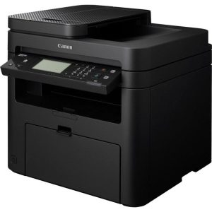

- تلویزیون 65 اینچ ال ای دی سامسونگ مدل 65U8000F 7 دستگاه
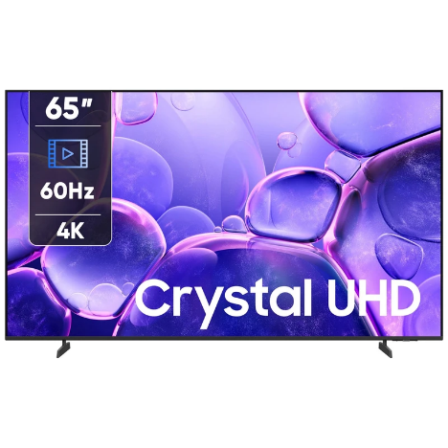

- لپ تاپ 16 اینچی ایسوس مدل Vivobook 16 F1605VA-WS74-i7 1355U-16GB DDR4 3200MHz-512GB SSD-IPS-W 6 دستگاه

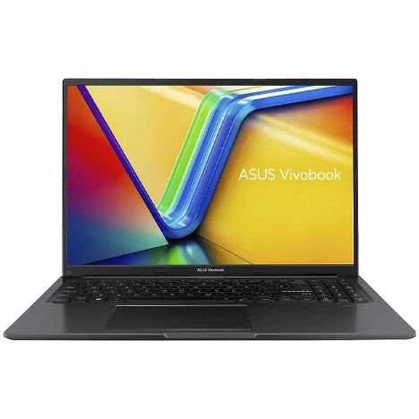

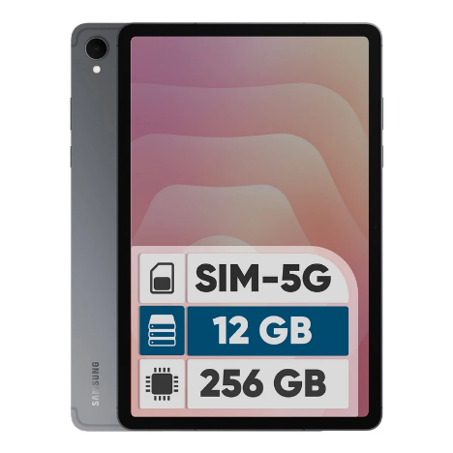
- تبلت سامسونگ Galaxy s11 5g 256/12GB سیمکارت خور و قلمدار 2 دستگاه

- قلم نوری XP-Pen Artist 15.6 Pro 10 دستگاه
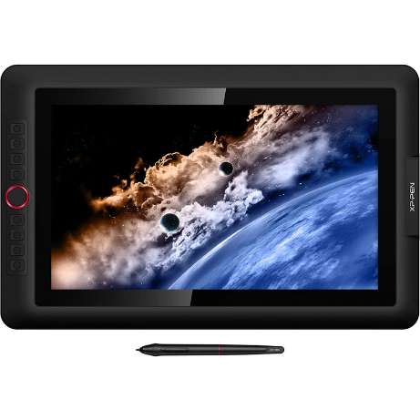

- رایانه و مانیتور و موس و کیبورد با مشخصات زیر:

  - کیس کامپیوتر گیمینگ گرین مدل GRIFFIN G3 50 دستگاه
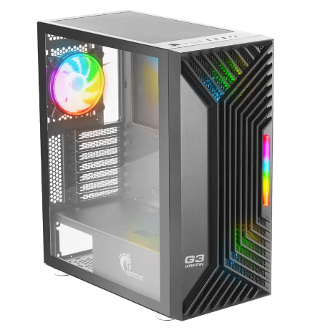

هارد Lexar 500M2
Ram 16 3200 MHz
Mother board Asus Prime- H610M-A Wi-Fi
CPU 13TH i5
  - مانیتور ال جی UltraGear 24GS50F-B 50 دستگاه


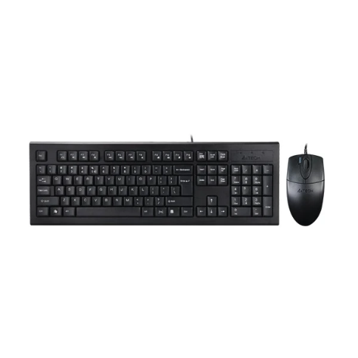
  - کیبورد و موس ای فورتک مدل KR-8520DS 50 دستگاه

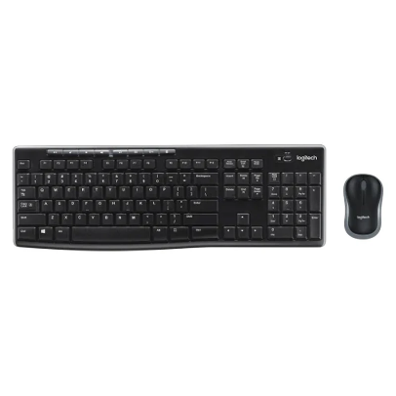
- کیبورد و موس mk270 40 دستگاه
شرایط مرجوعی کالا
در صورت بروز هرگونه مغایرت یا نقص، از جمله ولی نه محدود به موارد زیر:
- مغایرت کالا با مشخصات، تصویر یا برند اعلام‌شده؛
- تغییر در تاریخ یا زمان تحویل بدون هماهنگی و تأیید خریدار؛
- وجود هرگونه آسیب‌دیدگی، ضربه، شکستگی یا تغییر در وضعیت ظاهری کالا؛
- عدم توانایی تأمین‌کننده در تأمین و تحویل کالای مورد توافق؛
- تحویل کالا خارج از ساعات اداری یا بدون هماهنگی و اطلاع‌رسانی حداقل ۲۴ ساعت قبل؛
- عدم ارائه فاکتور رسمی یا هرگونه نقص در اسناد و مدارک مربوط به خرید؛
- عدم ارائه ضمانت‌نامه یا ارائه ضمانت‌نامه ناکافی؛
- عدم اعطای مهلت تست حداقل یک‌ماهه؛
- عدم انطباق کالا با استانداردها، مشخصات فنی یا الزامات اعلام‌شده؛
- و یا هرگونه مغایرت، نقص یا تخلف دیگر از مفاد سفارش یا قرارداد،
این واحد مجاز خواهد بود بدون هیچ‌گونه قید و شرط، کالا را مرجوع نماید. در این صورت، کلیه هزینه‌های مربوط به جمع‌آوری، حمل، تعویض، استرداد، بارگیری، تخلیه و سایر هزینه‌های مترتب، صرفاً بر عهده تأمین‌کننده بوده و این واحد هیچ‌گونه مسئولیتی در قبال پرداخت هزینه‌های جانبی یا خسارات ناشی از موارد فوق نخواهد داشت.

نشانی:
تهران، خیابان انقلاب، زیر پل کالج، به سمت چهارراه ولیعصر، انتهای کوچه سعید، دانشکده شهید شرافت
تلفن:
۰۲۱-۶۶۴۶۰۸۰۹
مسئول هماهنگی فنی:
وحید بختیاری: 09301515172
مسئول هماهنگی مالی:
آقای مقدم – ۰۹۳۰۵۸۷۰۴۱۷
شناسه ملی: ۱۴۰۰۲۵۸۹۲۵۸
کد پستی: ۱۵۹۱۶۳۷۹۵۱
شرایط حمل و نقل:
کلیه هزینه‌های حمل کالا از محل تأمین‌کننده تا مقصد و همچنین هزینه‌های حمل برگشت کالا در صورت مرجوعی، به هر علت که ناشی از قصور، مغایرت یا عدم انطباق کالا با شرایط سفارش باشد، منحصراً بر عهده تأمین‌کننده است.
شرایط پرداخت:
پس از تحویل کامل کالا، تأیید فنی و کیفی و دریافت اسناد و مدارک مالی مورد نیاز(از جمله فاکتور رسمی) تسویه‌حساب مطالبات تأمین‌کننده به‌صورت اعتباری و در بازه زمانی 30الی 45 روز کاری انجام خواهد شد

